Башҡортостан республикаһы  Краснокама районы  Муниципаль районының  «Берҙәмдежур-диспетчерлыҡ хеҙмәте» муниципаль-бюджет  учреждениеһы  452930, Николо-Березовка ауылы, Ленин урамы, 8;  Тел.: 8(34759)7-65-70, 112 (сот.)  Эл.адрес: eddskrasnokama@yandex.ru | 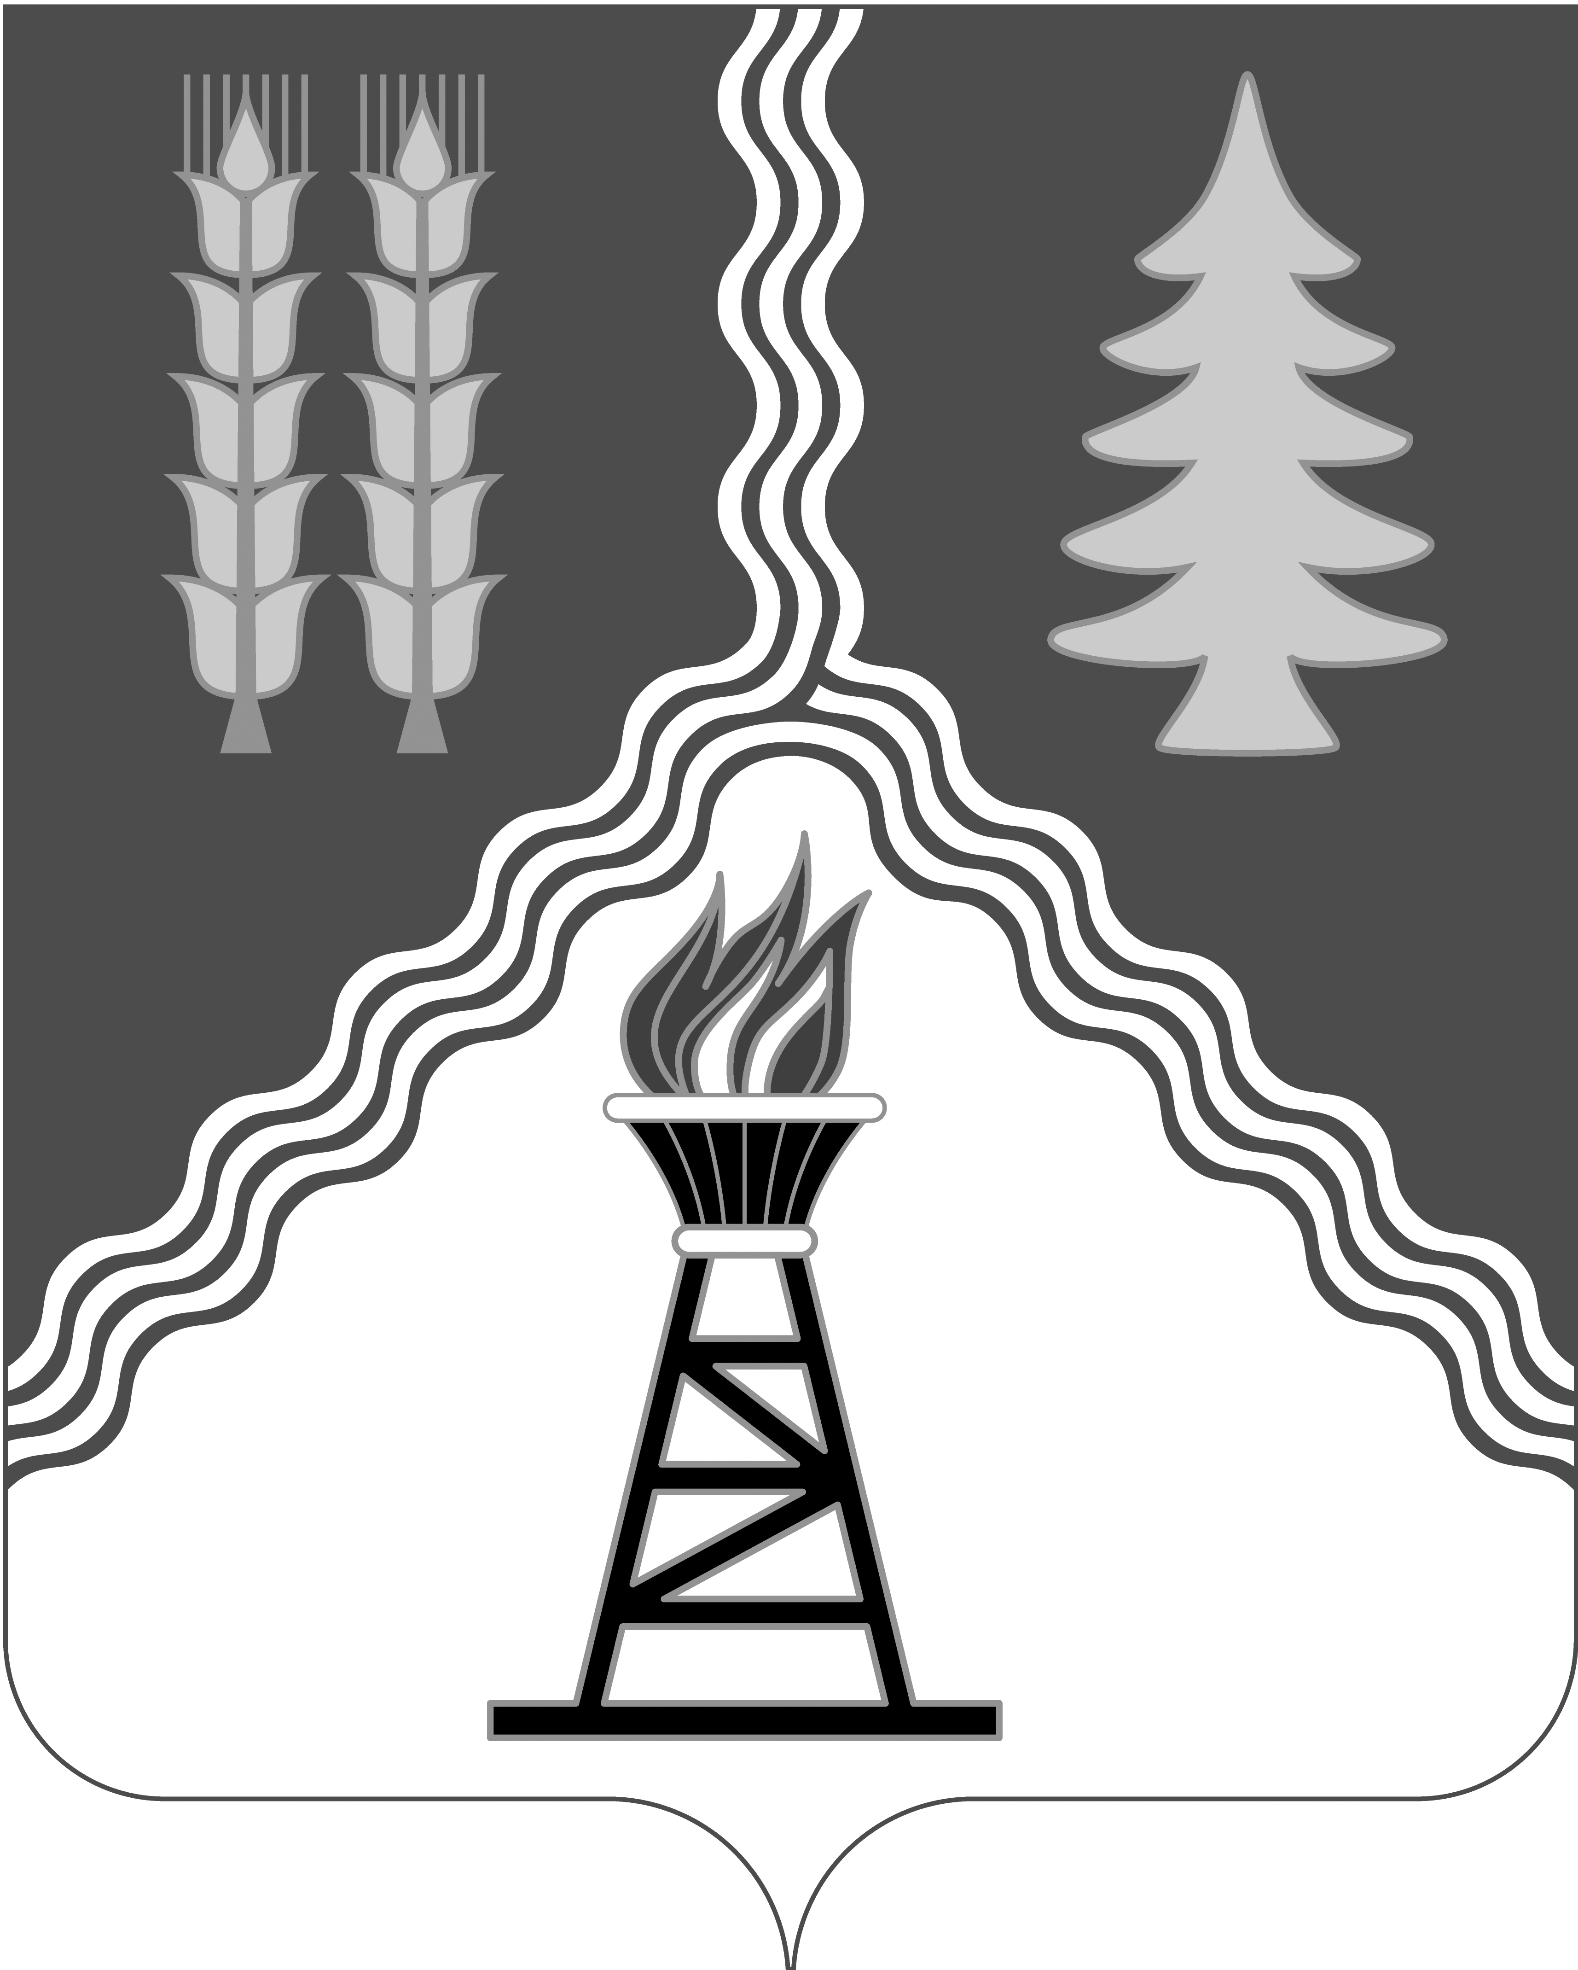 | Муниципальное бюджетное учреждение «Единая дежурно-диспетчерская служба» Муниципального района Краснокамский район  Республики Башкортостан  452930, с.Николо-Березовка,  ул.Ленина, д.8;  Тел.: 8(34759)7-65-70, 112 (сот.)  Эл.адрес: eddskrasnokama@yandex.ru

Оперативному дежурному ГО

ДОНЕСЕНИЕ
О ПОЛУЧЕНИИ СИГНАЛА ПО СИСТЕМЕ «ПАРУС»

25.02.2021г. в 12 час. 03 мин. (мск) по системе «ПАРУС» для глав АМО передаётся штормовое предупреждение. 26.02.2021г. местами температура воздуха по республике до -36 градусов.

Диспетчер «ЕДДС»
МР Краснокамский район Сафина Р.Р.

